ACO TP SAT-V-75/2/50/D mit Führungsstück zu Muli-Flex

ACO Haustechnik

Eigenschaften

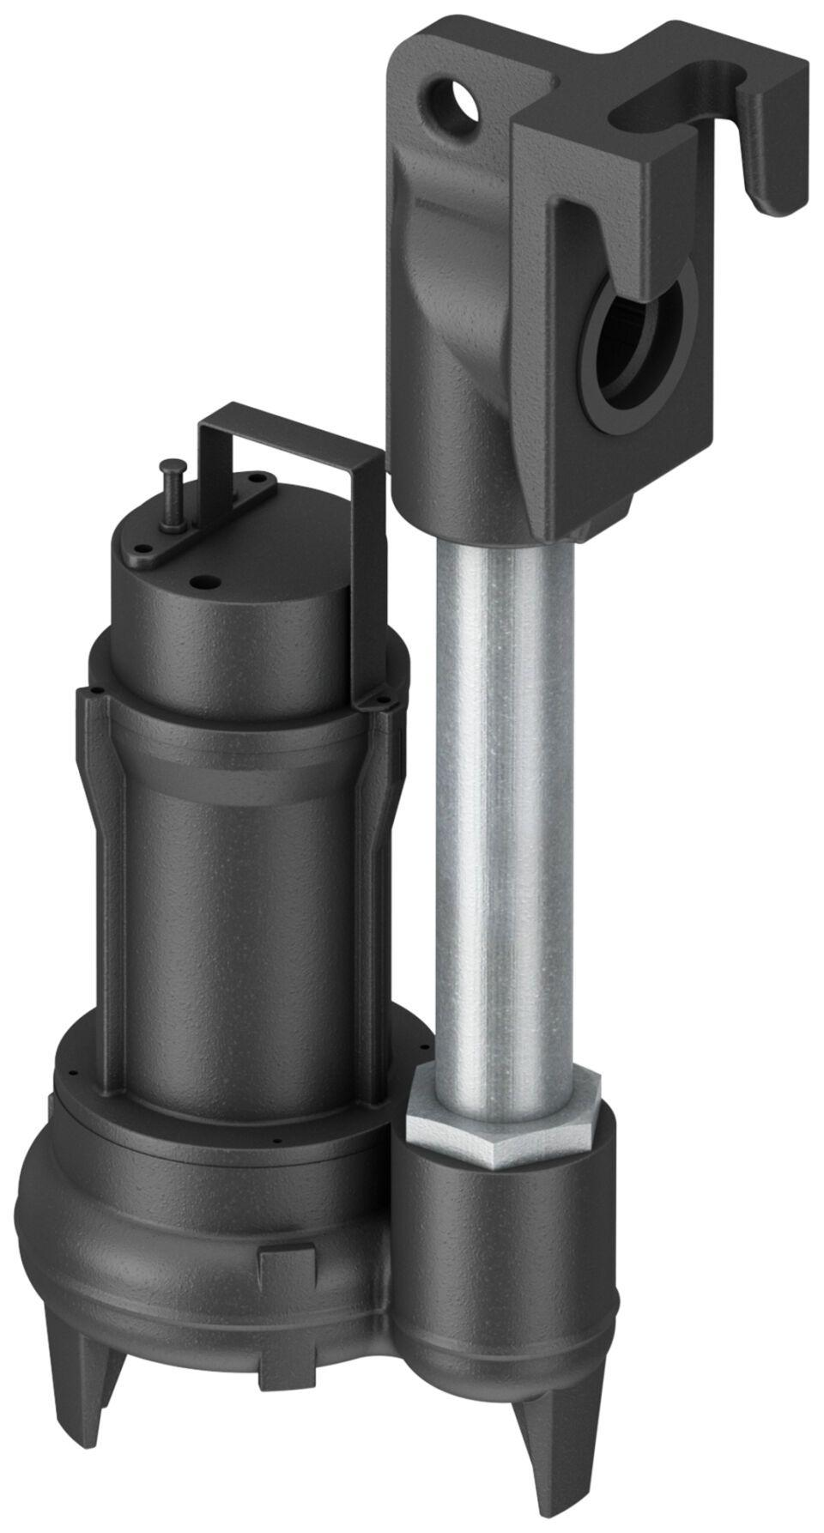

GTIN:

4002626947376

HAN:

1204.20.00

Gewicht (kg)

18,00